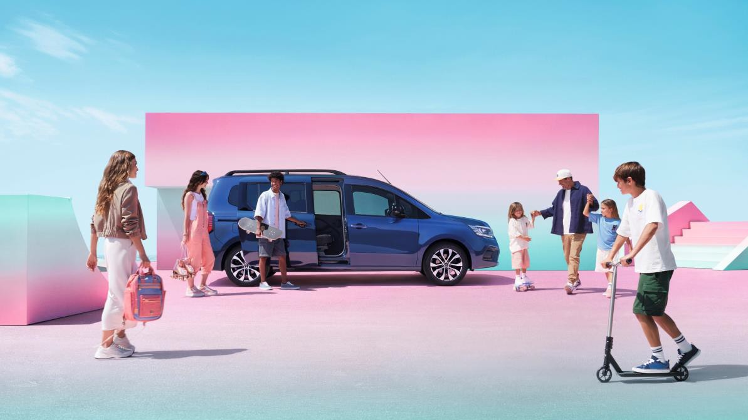
TISKOVÁ ZPRÁVA
- ČERVNA 2024

RENAULT UVÁDÍ NA ČESKÁ TRH ZCELA NOVÉ GRAND KANGOO

  - Třetí generace modelu Kangoo, která byla uvedena na trh v roce 2021, nyní zahrnuje verzi
se 7 samostatnými a polohovatelnými sedadly.
  - Tento nový model má dosud největší prostor pro cestující a zavazadlový prostor, aby
vyhovoval jak profesionálům, tak soukromým zákazníkům.
  - Modelová řada Renault Grand Kangoo se nabízí ve verzi se spalovacím motorem (benzín
a nafta) a později take i v plně elektrické verzi s dojezdem 265 km
  - Vůz byl představen v loňském roce 5. září na veletrhu IAA Mobility v Mnichově.

Renault Kangoo je již 25 let průkopníkem v segmentu vozů typu combispace (MPV pro volný čas), který se svým designem, praktičností a vůbec prvními posuvnými bočními dveřmi ve své třídě neztratil krok s dobou a zůstal typicky inovativní.
Jde také o jedinečný příběh úspěchu: Renault prodal více než 4,4 milionu vozů Kangoo v 50 zemích světa a elektrická verze je nejprodávanějším vozem ve svém segmentu již od roku 2011. Kangoo představuje to nejlepší z obou světů: vůz pro rodiny s elegantním designem a prostorností a vůz pro profesionály, zejména díky svému zavazadlovému prostoru a robustnosti.

Modelová řada Renault Kangoo, která se v průběhu let neustále vyvíjela a inovovala, nyní zahrnuje delší verzi Grand Kangoo.

GRAND KANGOO, VŠECHNY SILNÉ STRÁNKY MODELU KANGOO, VEŠKERÉ INOVACE A JEŠTĚ
VÍCE PROSTORU
Zcela nové Grand Kangoo je stejně praktické jako standardní verze a je vybaveno veškerou bezpečnostní výbavou a komfortními prvky:
- Ve druhé řadě jsou 3 samostatná sedadla a ve třetí řadě 2, na které se pohodlně usadí 7 dospělých osob a vozidlo je prostornější než jakékoli jiné ve své kategorii;
- Nejlepší prostor pro kolena cestujících ve 3. řadě ve své třídě (164 mm).
- Více než 58 litrů přístupného úložného prostoru, včetně posuvné schránky Easy Life a odkládacích přihrádek pod podlahou ve 2. řadě.
- Zavazadlový prostor o objemu 500 litrů v sedmimístné verzi, který lze rozšířit až na 3750 litrů po vyjmutí zadních sedadel a sklopení sedadla spolujezdce vpředu
- 5 "skutečných" nezávislých zadních sedadel, posuvných, sklopných a vyjímatelných, umožňujících nepřeberné množství konfigurací sedadel.
- Délka ložné plochy až 3,11 m při sklopeném sedadle spolujezdce.
- 14 jízdních asistentů, včetně autonomního řízení 2. úrovně, pro zvýšení bezpečnosti.
Stejně jako u modelu Kangoo zaujme interiér palubní deskou z broušeného tmavého dřeva, pohodlnou kabinou a vylepšenou ergonomií. Přístrojová deska byla vylepšena tak, aby obsahovala specifické údaje I pro E-Tech pro elektrickou verzi.

Přístup do 3. řady usnadňují 2 široké posuvné dveře o šířce 83 cm (+18 cm oproti modelu Kangoo), nízké prahy a sklopná sedadla ve 2. řadě. Praktické pro usnadnění nastupování a vystupování dalších cestujících (dospělých nebo teenagerů) nebo pro usazení dítěte do autosedačky upevněné pomocí úchytů isofix.

Grand Kangoo lze použít k jakémukoli účelu. Standardně se dodává s prosklenými zadními dveřmi, ale je možné mít také zadní dveře otevíratelné do stran (180 stupňů) s prosklením 2/3-1/3 pro snadný přístup do zavazadlového prostoru, zejména tam, kde je omezena výška.
Velký vnitřní prostor je ideální pro rodiny, které hledají 7 velkých sedadel pro velmi pravidelné používání, a dokáže pojmout cestující všech velikostí v maximálním pohodlí.
Vozidlo nabízí 5 sedadel s isofixem, ergonomické sezení pro děti v dětských sedačkách, podsedácích nebo nouzovou přepravu, přičemž je schopno pohodlně pojmout 7 dospělých cestujících se snadným posunem každého sedadla a možností změny uspořádání sedadel (např. 2/2/2), která cestujícím ještě více usnadní cestování.

SPALOVACÍ VERZE
Tento model bude k dispozici také se dvěma spalovacími motory, které splňují nejnovější emisní
normy (Euro 6E):
- 130 k benzínový motor s manuální šestistupňovou převodovkou nebo automatickou sedmistupňovou dvouspojkovou převodovkou EDC, všestranný, dynamický a úsporný i se 7 osobami na palubě.
- vznětový motor o výkonu 95 k, ve spojení se šestistupňovou manuální převodovkou,
efektivní a úsporný.

Zcela nová modelová řada Renault Grand Kangoo bude zahrnovat dvě verze, které budou
přesně odpovídat přáním a potřebám zákazníků:
- Equilibre pro místní a lokální správy nebo taxislužby, které chtějí poskytovat služby
osobní dopravy, pohodlné a hospodárné;
- Techno pro rodiny a živnostníky, kteří chtějí nekompromisní komfort a bezpečnostní standardy spolu s osobitým designem s praktickými prvky, jako jsou střešní lišty pro snadnou instalaci střešního boxu.

Grand Kangoo je od úrovně Equilibre standardně vybaven automatickou dvouzónovou klimatizací, elektrickým ovládáním zadních oken, zadní parkovací kamerou, zadními parkovacími sensory, 8” multimediální obrazovkou easylink a připojenými službami a možností zrcadlení smartphone.

VERZE E-TECH 100% ELEKTICKÉ
Během léta bude taktéž uvedna verze elektrickým pohonem. Bude vybaveno ovým lithium- iontovým akumulátorem o kapacitě 45 kWh (plně využitelných). Baterie má 8 nezávislých a snadno opravitelných modulů a poskytuje motoru dojezd až 265 km podle normy WLTP - což je dostatečná hodnota pro většinu každodenních jízd při nejlepších nákladech na vlastnictví a používání.

Pokud zastavíte na 10 minut u 80kW DC nabíjecího bodu, můžete získat až 80 km dojezdu. Na baterie je poskytována záruka na 8 let nebo 160 000 km. Během této doby jsou bezplatně vyměněny, pokud jejich kapacita klesne pod 70 % jejich stavu (SoH).
Zcela nové Grand Kangoo E-Tech 100% elektrický je poháněno motorem o výkonu 90 kW s okamžitě dostupným točivým momentem 245 Nm, takže jezdí plynule za všech situací. Pro optimalizaci dojezdu můžete přepnout jízdní režim na Eco, který omezí výkon na 56 kW a omezí rychlost vozidla na 110 km/h.

Můžete také zvolit některý ze tří režimů rekuperačního brzdění:
- Plachtění (B1) zajišťující omezenou rekuperaci, které nejlépe funguje na volně průjezdných
dálnicích a rychlostních silnicích;
- Jízda (B2), výchozí režim rekuperace pro různé situace (reakce po zvednutí nohy z
brzdového pedálu je podobná jako u vozidla se spalovacím motorem);
- Brzda (B3) pro maximální rekuperaci, která nejlépe funguje v dopravních zácpách a na horských silnicích.

Konvenční hydraulický brzdový systém je spojen s adaptivním rekuperačním brzdovým
systémem ARBS (Adaptative Regenerative Braking System).

Různé kombinace mezi trakčními a brzdnými režimy doplňují až šest různých jízdních stylů, které
optimalizují komfort a dojezd v závislosti na stylu jízdy a dopravních podmínkách.

Veškeré informace o zvoleném jízdním režimu, řízení elektrické energie a asistenčních systémech řidiče lze zobrazit na volitelném 10palcovém, plně digitálním a přizpůsobitelném barevném přístrojovém panelu.

Pro maximalizaci dojezdu po celý rok je nové Grand Kangoo E-Tech 100% elektrický vybaveno regulovanou dvouzónovou klimatizací s tepelným čerpadlem, která v zimě interiér vyhřívá a v létě ochlazuje na stejném principu jako reverzibilní klimatizace. Systém vytápění zachycuje kalorie mimo vozidlo a přenáší je do něj a systém chlazení odebírá kalorie z prostoru pro cestující a uvolňuje je mimo něj.
Tepelné čerpadlo pracuje optimálně při teplotách mezi -15 °C a +15 °C. A kromě toho, že zajišťuje prvotřídní klimatizaci, zachovává až 30 km dojezdu navíc, protože nevyhřívá prostor pro cestující výhradně prostřednictvím topných odporů, které čerpají energii z trakční baterie!

A konečně, zcela nové Grand Kangoo E-Tech 100% elektrický je vybaveno volitelným výhřevem čelního skla, předních sedadel a volantu pro větší pohodlí v zimě, které má jen nepatrný vliv na baterii.

Zcela nové Grand Kangoo E-Tech 100% elektrický se dodává se dvěma typy nabíječek:
- 22 kW AC rychlonabíječka, která nabije baterii z 15 % na 80 % za 2 hodiny a 40 minut;
- 22 kW AC - DC 80 kW nabíječka (standardní) pro dosažení dojezdu 170 km za 27 minut.
Tato nabídka nabíječek pokrývá celou škálu požadavků uživatelů zcela nového modelu Grand
Kangoo.

Spolu s nabíječkou o výkonu 22 kW je baterie vybavena kapalinovým chladicím systémem a elektrickým odporovým výhřevem, který udržuje správnou teplotu, a tím zachovává její dojezd a zkracuje dobu nabíjení.
A konečně, prostřednictvím aplikace MyRenault pro chytré telefony nebo multimediálního systému Renault Easy Link (standardní výbava) obsahuje zcela nový Grand Kangoo E-Tech 100% elektrický specifické připojené služby, jako např:
- plánované nabíjení baterie a vzdálené sledování stavu baterie;
- plánované předehřívání nebo chlazení prostoru pro cestující;
- pomoc při vyhledávání nabíjecích stanic na trase;
- pomoc při vyhledávání cílů, kam můžete dojet se zbývajícím nabitím baterie.

MAUBEUGE, ŠPIČKOVÉ STŘEDISKO V OBLASTI ELEKTROTECHNIKY
Od roku 1997 se v továrně Renault v Maubeuge v severofrancouzském Hauts-de-France vyrábí
Kangoo pro celý svět.

Společně se závody v Douai a Ruitz tvoří tento závod nové středisko ElectriCity - největší a nejkonkurenceschopnější středisko výroby elektromobilů v Evropě, prostřednictvím kterého Renault plánuje do roku 2025 vyrábět 480 000 elektromobilů ročně.

V rámci úsilí o zajištění výroby nejnovějších osobních a užitkových verzí zcela nového modelu Kangoo, jakož i vozidel partnerů Mercedes a Nissan, při současném zaručení špičkové kvality výroby, investoval Renault do závodu 450 milionů eur a instaloval novou dílnu pro montáž baterií.

Elektromotor a nabíjecí zařízení nového modelu Kangoo E-TECH 100% elektrický jsou vyráběny v závodě Renault Cléon v Normandii (severozápadně od Paříže).
Pro podporu úspěchu modelu Renault Kangoo v různých verzích a zajištění výroby budoucího elektrického Renaultu 4 potvrdil závod v Maubeuge první vlnu náboru 200 stálých zaměstnanců v roce 2023. Tyto nábory jsou součástí sociální dohody "o budoucnosti závodů Renault v oblasti Hauts de France", kterou podepsaly všechny odborové svazy 8. června 2021, v době vzniku průmyslového klastru ElectriCity. Pro tento závod bylo oznámeno celkem 350 přímých pracovních míst v období do roku 2024.

Továrna v Maubeuge zaměstnává 2 500 zaměstnanců.

O SPOLEČNOSTI RENAULT

Renault, historická značka mobility a průkopník elektromobilů v Evropě, vždy vyvíjel inovativní vozidla. Se strategickým plánem "Renaulution" se Renault pustil do ambiciózní transformace, která přináší hodnotu a směřuje ke konkurenceschopnější, vyváženější a elektrifikovanější nabídce. Jeho ambicí je ztělesňovat modernost a inovace v oblasti technologií, energie a služeb mobility v automobilovém průmyslu i mimo něj.

RENAULT PRESS
+420 602 275 168
Jitka.skalickova@renault.cz media.renault.cz

SHRNUTÍ…
Prostorný a modulární interiér je největší předností nového Grand Kangoo. V minulosti byla tato verze také známa pod označením Maxi. Maximálně pohodlný a prostorný interiér z předešlé generace se posouvá na grandiózní úroveň . Sériově je Grand Kangoo dodáváno v 7místné specifikaci, ale je možno si volitelně objednat pomocí opce (0P3RAN) 5místnou verzi. Tím se také cena verze sníží o 20 000 Kč. Jak bylo zmíněno, sedadla v druhé a třetí řadě jsou samostatná, posuvná a vyjmutelná. Komfort cestujících je na nejvyšší úrovni v rámci svého segmentu, kdy např. prostor pro kolena cestujících ve třetí řadě je 164 mm. Všechna sedadla jsou zároveň uspořádána „jako v divadle“- sedadla ve druhé a třetí řadě jsou lehce vyvýšena, tak aby byl zaručen ideální výhled. Ve voze může být k dispozici až 5 úchytů isofix. Záleží tedy pouze na situaci, Grand Kangoo je připraveno na všechna dobrodružství.
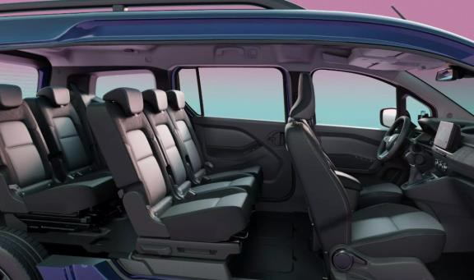

Další předností vozu je snadný přístup. Boční dveře o šířce 830mm jsou o 180mm širší než u verze Kangoo. Umožňují tak snadný přístup do druhé i třetí řady. Zároveň nakládání tašek , kufrů a další nejrůznějších věcí hravě zvládnete díky nízké hraně zavazadlového prostoru, který nabídce úctyhodné hodnoty. V případě 7místné verze, je objem zavazadlového prostoru po kryt 500l a v případě 5místné verze 1350l po kryt a 1900l až po střechu vozu. Pokud vyjmeme sedadla ve druhé i třetí řadě, získáme prostor o objemu 3050l. To však není konečná hodnota. Maximální hodnotu získáme po sklopení předního sedadla spolujezdce, a činí 3750l.

Grand Kangoo je možno si objednat jak ve spalovací, tak později i v elektrické verzi. K dispozici jsou dva spalovací motory, které splňují nejnovější emisní normy (Euro 6E). Všestranný, dynamický a úsporný benzínový motor o výkonu 130 k – na výběr s manuální šestistupňovou převodovkou nebo automatickou sedmistupňovou dvouspojkovou převodovkou EDC. Pro delší cesty, efektivní a úsporný vznětový motor o výkonu 95 k ve spojení se šestistupňovou manuální.
